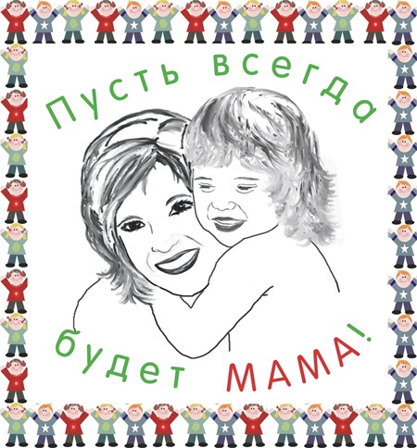
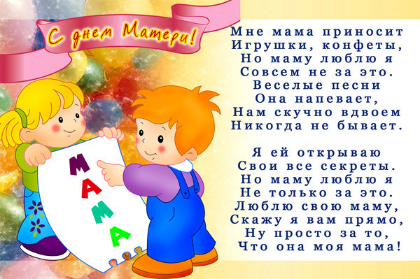

Дорогие наши мамочки и бабушки!  Поздравляем вас с Днем Матери!  Приглашаем Вас на утренник, который состоится  --------ноября в ------- ч -------мин | Дорогие наши мамочки и бабушки!  Поздравляем вас с Днем Матери!  Приглашаем Вас на утренник, который состоится  --------ноября в ------- ч -------мин
Дорогие наши мамочки и бабушки!  Поздравляем вас с Днем Матери!  Приглашаем Вас на утренник, который состоится  --------ноября в ------- ч -------мин | Дорогие наши мамочки и бабушки!  Поздравляем вас с Днем Матери!  Приглашаем Вас на утренник, который состоится  --------ноября в ------- ч -------мин

